ODISSEA

INTRODUZIONE -> Ulisse vince la guerra grazie al cavallo di Troia, parte per tornare ad Itaca con 12 navi e 500 uomini

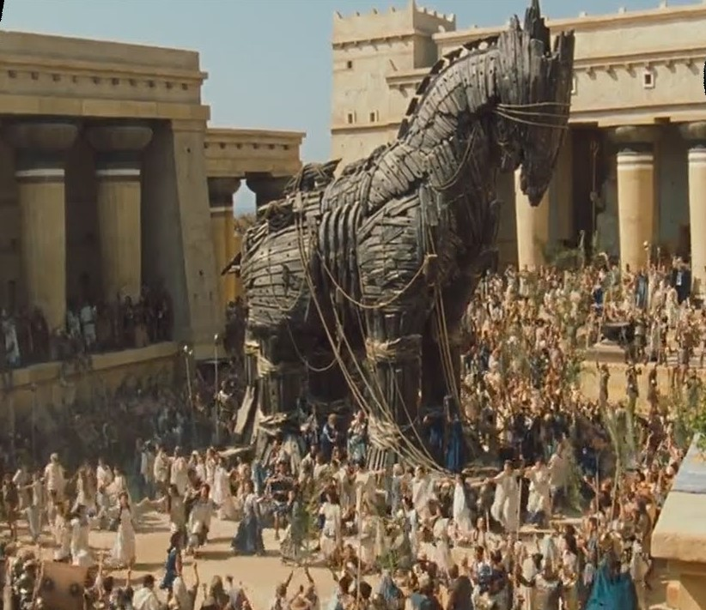

1. TERRA DEI LOTOFAGI

Ulisse ed i suoi uomini approdano nella terra dei lotofagi , dove gli abitanti offrono il frutto del posto , il Loto .

Improvvisamente gli uomini di Ulisse perdono il desiderio di tornare in patria.

Domanda-> Quale è la causa ?

1. Gli uomini si trovano bene sull’isola
2. Il Frutto
3. Sono stanchi
4. TERRA DEI CICLOPI

Approdati in quest’isola Ulisse ed i suoi uomini si inoltrano all’interno di una caverna , ma restano intrappolati perché il ciclope Polifemo che abita al suo interno blocca l’uscita con un enorme pietra

Metti in ordine cronologico le azioni che Ulisse fa per scappare da Polifemo

(Attenzione alcune opzioni potrebbero essere false) :

( ) Affronta Polifemo ( ) si nasconde sotto le sue pecore ( ) gli ceca l’occhio

( )si fa chiamare “ Nessuno” ( ) lo fa ubriacare 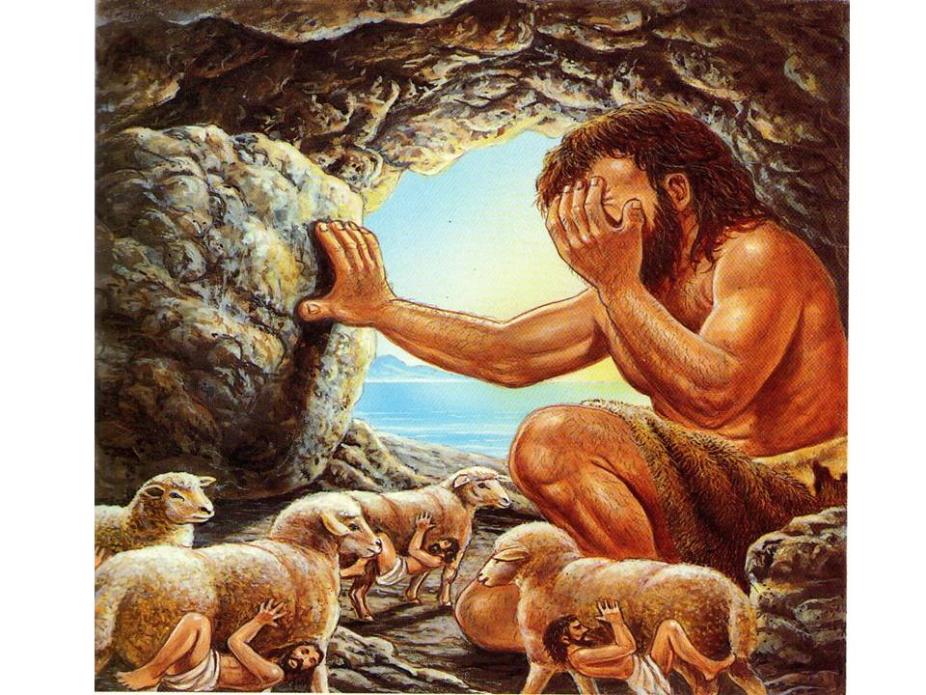

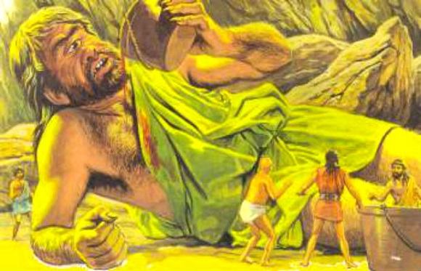

Quando Ulisse riesce a raggiungere la propria nave , Polifemo scaglia invano alcune pietre .

Solo a quel punto Ulisse , sicuro di essere in salvo , svelerà a Polifemo il suo vero nome .

1. ISOLA DI EOLO

Il dio del vento Eolo regala ad Ulisse ed ai suoi uomini un vaso che loro non esitano ad aprire.

Domanda -> cosa contiene il vaso ?

1. Venti contrari alla navigazione
2. Venti favorevoli



1. TERRA DI CIRCE

La maga Circe si innamora di Ulisse e gli da una pozione per farlo invaghire , inoltre trasforma tutti i suoi compagni in porci .

La maga ospiterà Ulisse per un anno

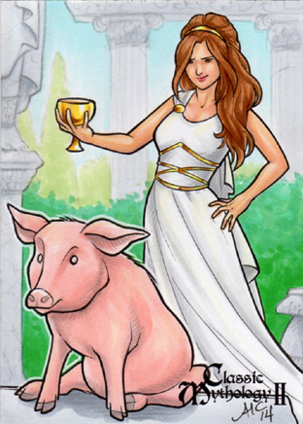

Domanda -> Chi aiuterà Ulisse ?

1. Ermes
2. Eolo
3. Zeus

La maga Circe avverte Ulisse della presenza delle sirene nel golfo di Salerno, gli suggerisce di tapparsi le orecchie perché il loro è un canto ammaliatorio.

Gli consiglia di consultare l’indovino Tiresia per sfuggire all’ira di Poseidone.

1. AVERNO, IL REGNO DEI MORTI

L’indovino Tiresia è morto, allora Ulisse è costretto a scendere nell’ade per incontrarlo.

Tiresia mostra ad Ulisse il proprio futuro.

Domanda -> Cosa vede Ulisse ?

1. Ritorno ad Itaca
2. Morte
3. Scoperta di una nuova Terra

Tiresia consiglia ad Ulisse di non mangiare il bestiame del dio Sole

1. GOLFO DI SALERNO

Ulisse ed i suoi uomini vengono assaliti dalle sirene

Domanda ->Ricordi cosa aveva consigliato di fare la maga Circe?

Ulisse ordina ai suoi uomini di tapparsi le orecchie.

Ma lui, uomo dalla grande curiosità si fa legare all’albero della nave, cosi da poter ascoltare il canto delle sirene.

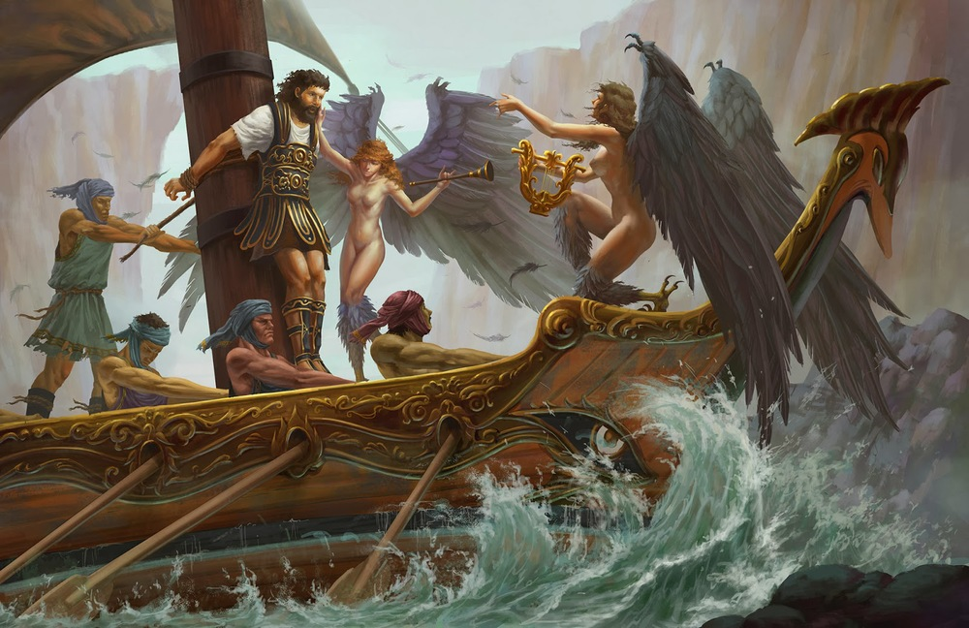

1. SCILLA E CARIDDI

La nave di Ulisse si vede costretta ad attraversare uno stretto.

Qui trovano due ostacoli : Scilla ( un mostro marino capace di mangiare sei uomini alla volta) e Cariddi ( un gigantesco vortice che gira costantemente inghiottendo qualunque cosa si avvicini)

Ulisse si trova davanti ad un bivio . Passare vicino a Scilla o passare vicino a Cariddi.

Domanda -> Quale opzione sceglierà Ulisse?

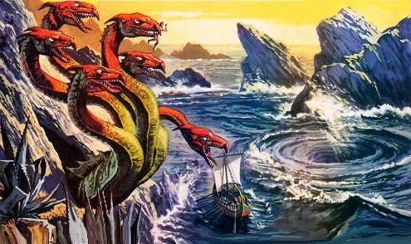

1. ISOLA DEL SOLE

Giunti nell’isola del Sole, Ulisse e i suoi compagni scorgono le vacche e le pecore appartenenti al Dio Sole. Inizialmente si cibano delle provviste donate da Circe ma, una volta terminate e dopo non aver ancora ripreso la navigazione a causa dei venti contrari, decidono di cibarsi di una vacca sacra, all’insaputa di Ulisse.

Domanda->Ricordi cosa disse Tiresia?

Il sole non la prende bene e li denuncia a Zeus che promette vendetta causando una terribile tempesta una volta ripresa la navigazione.

Domanda-> In quanti si salvano?

1. ISOLA DI OGIGIA

Ulisse, unico superstite del terribile naufragio, approda sull’isola di Ogigia. Qui a soccorrere l’eroe c’è la ninfa Calipso della quale si innamora. Qui vi resterà per 7 lunghi anni finchè il desiderio di tornare ad Itaca non prenderà il sopravvento. Gli dei ascolteranno il desiderio più intimo di Ulisse e convincono Calipso a lasciarlo andare.

Domanda-> Che proposta avanza Calipso per tentare di convincere Ulisse a restare?

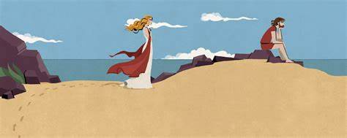

1. ISOLA DEI FEACI

Calipso, per volere degli dei, costruisce una zattera e lascia andare il suo amato. Ulisse, dopo aver intrapreso nuovamente il viaggio, si trova davanti l’ennesimo ostacolo: un nuovo naufragio. A scatenarlo è Poseidone.

Domanda-> Perché Poseidone è adirato con Ulisse? Ricordi a chi aveva rivelato la propria identità?

Polifemo, dopo la partenza di Ulisse, aveva chiesto aiuto a suo padre Poseidone il quale aveva giurato vendetta.

Ulisse, dopo essersi salvato, sbarca nudo sull’isola dei Feaci dove viene accolto da Nausica, figlia del re Alcinoo, che lo accoglie e lo porta presso il padre. Accertatosi della vera identità di Ulisse, il re dei Feaci lo aiuta a far ritorno presso Itaca.

1. ITACA

